Gebruikersdocumentatie

Samenvatting

Functionaliteit
Verkeer1 is een applicatie die de congestie van het autoverkeer op de invalswegen naar Gent in beeld brengt. Het is dus geen hulpmiddel die u de snelste weg binnen de agglomeratie gaat adviseren.

Wat nodig
- Een browser met javascript ondersteuning:
  - Internet Explorer (vanaf IE9)
  - Geen Opera Mini
- Actieve internetverbinding
- Schermresolutie 1920x1080 (optimaal)
  - Functionaliteit op mobiel is beperkt tot ‘Vandaag’-weergave
- Gebruikersnaam en wachtwoord

Aan de slag
- Surf naar http://verkeer-1.bp.tiwi.be /.
- Gebruikersnaam: root
- Wachtwoord: aeSqFPbpUl
Deze gebruikersdocumentatie gaat op een gestructureerde manier inop alle onderdelen van de gebruikersinterface. We hopen dat de functionaliteiten van de applicatie op een intuitieve manier gerealiseerd zijn, zeker voor personen die vertrouwd zijn met het onderwerp. Daarom kan jeook zelf op verkenning gaan binnen de applicatie. De doelgroep van deze documentatie is de medewerker van het verkeerscentrum die de applicatie zal gebruiken.

Hulp nodig?
Zolang de toepassing in ontwikkeling is kan je terecht bij het ontwikkelteam op het e-mailadres: robin.weymans@ugent.be

Na het opstarten van de applicatie verschijnt volgend scherm:

Optiepaneel Tab om Kaartweergave
informatiepaneel (fig 2)
open te klappen

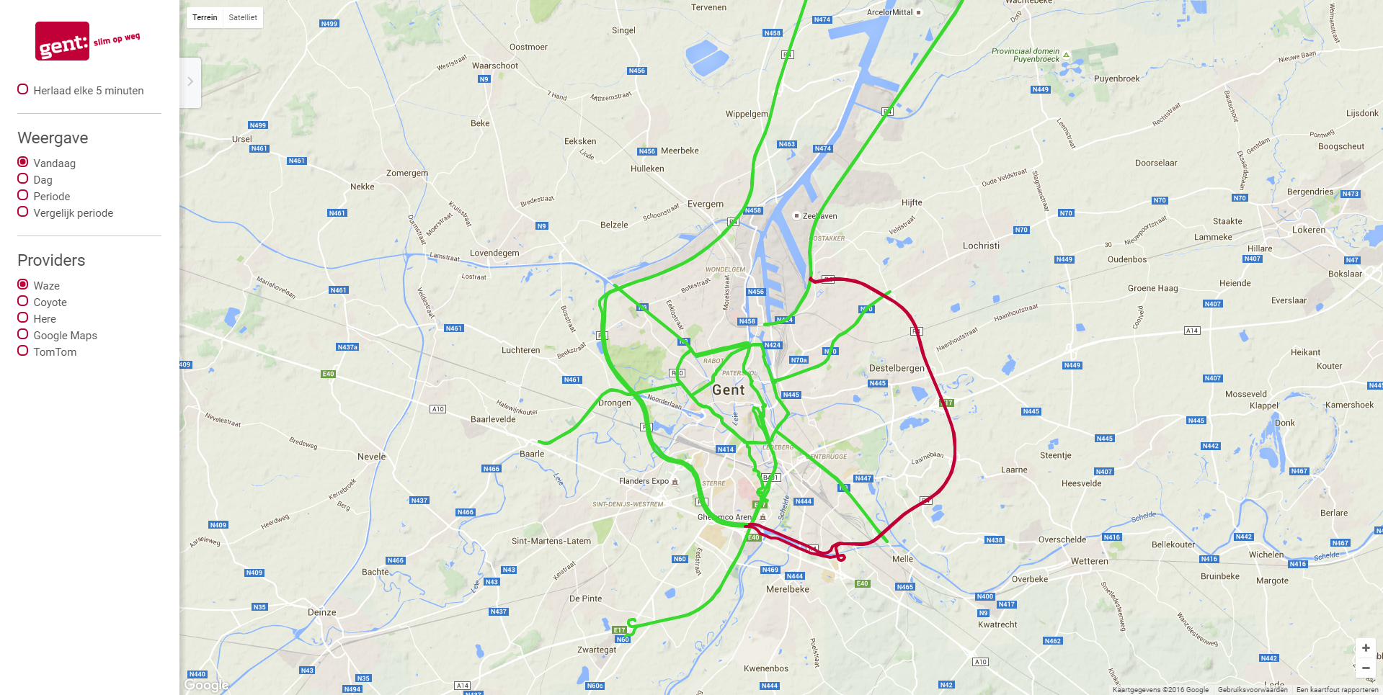
Figuur 1: startpagina webapplicatie
Het opstartscherm (Figuur 1) toont de kaart van de Gentse agglomeratie met alle invalswegen:
- De invalswegen waar de congestie in beeld gebracht worden, zijn ingekleurd. Bij het opstarten van de applicatie toont die kleur de verkeerssituatie op dat moment. De kleuren zijn geïnspireerd op wat we intuïtief aanvoelen.
  - Groen = verkeerssituatie is beter van normaal.
  - Oranje = verkeer is normaal.
  - Rood = verkeerssituatie is minder vlot dan normaal.
- Links zieje het optiepaneel. Dat is altijd zichtbaar. Het stelt de eindgebruiker in staat om de verkeerscongestie op een ander tijdstip in beeld te brengen, of om de informatie van een andere dataprovider te visualiseren.
  - Weergave: Wil je de verkeerssituatie op een ander moment dan de huidige situatie, dan kan je kiezen tussen:
    - Vandaag
    - Een moment in het verleden
    - Een periode
    - Een vergelijking tussen twee dagen
Deze keuze bepaalt of en welke parameters ingesteld moeten worden, en welke informatie zichtbaar is op de kaart.
- Providers: je kunt kiezen van welke provider de verkeersinformatie afkomstig is,
of alle providers combineren (nog niet in de huidige versie).
Let wel: niet alle providers kunnen meetwaarden aanleveren voor alle routes.
- Om textuele details over de routes weer te geven druk je op de pijl rechtsboven het optiepaneel.
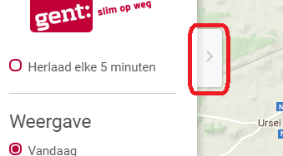
Het informatiepaneel wordt nu uitgeklapt.
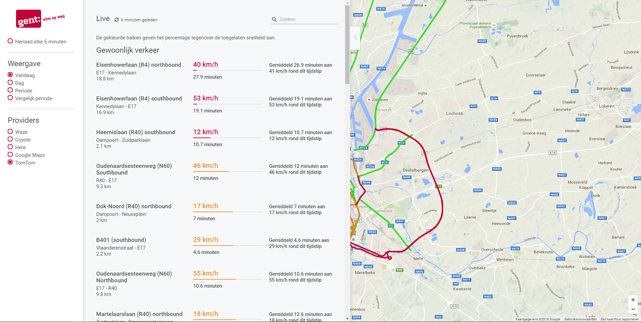
Figuur 2 : Beeld bij opengeklapt informatiepaneel

Weergave
Er zijn vier opties, waarvan er op dit moment drie gerealiseerd zin, namelijk 'Vandaag', 'Periode' en 'Vergelijk periode':

Vandaag
Hoe druk is het op dit moment op een route? Deze informatie omvat de snelheid waarmee het verkeer zich verplaatst en de tijd die nodig is om de route af te leggen. Klik op een route voor meer details.
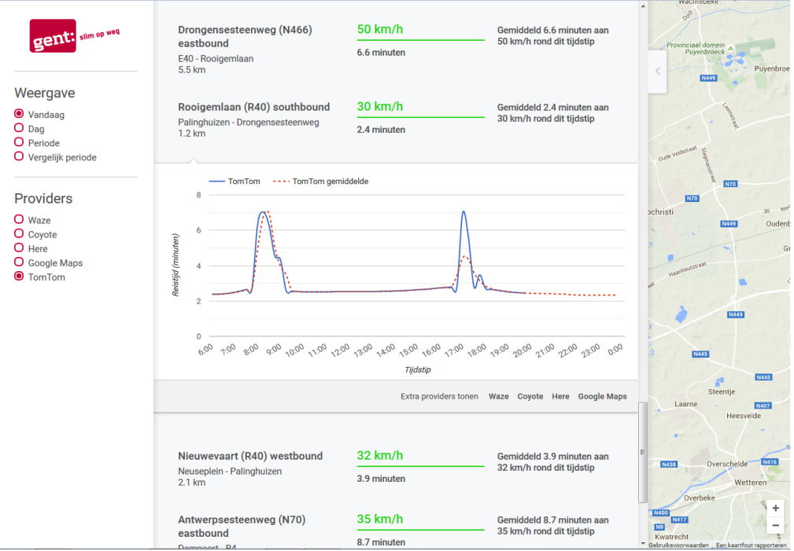
Figuur 3 : Extra details van een route
Vervolgens verschijnt er een grafiek die de huidige verkeersdrukte afbeeld naast de normale verkeersdrukte op deze dag van de week.De blauwe lijn toont de ontwikkeling van de live informatie van vandaagtussen 06:00 ’s morgens tot de laatste waarnemingen (tot ten laatste 23:59:59) . De rode stippellijn stelt de normalesituatie voor die een weggebruiker mag verwachten op deze dag van de week. Daarmee verschilt dit begrip duidelijk van de ideale reistijd. De ideale reistijd is altijd dezelfde, onafhankelijk van het moment op de dag of van de dag in de week.

Periode
Hierbij krijgjeinformatie over de drukte tijdens een bepaalde periode. Deze gebruiker stelt de periode zelf in. In het opengeklapte informatiepaneel kan u een extra grafiek opvragen die de werkelijke situatie in deze periode vergelijk met de normate situatie.
Nog niet gerealiseerd : bekijken hoe druk het is op de verschillende weekdagen.

Vergelijk periode
Hiermee kan jetwee periodes met elkaar vergelijken. Zo kanjezien op welke routes de situatie na het nieuwe mobiliteitsplan verbeterd is. De routes waar de verschillen in reistijd het grootst zijn verschijnen bovenaan. Op de grafiek zien we een vergelijking van uur tot uur en de gemiddelde reistijd voor dezelfde route in de twee periodes.

Kaartweergave
Elke route heeft een status zoals 'Trager dan gemiddelde', 'Sneller dan gemiddelde' of 'Trager dan gemiddelde'. Stilstaand verkeer wordt rood weergegeven, traag verkeer oranje en vlot verkeer groen.
Wanneer de gebruiker met zijn muis een route selecteert, kan men dezelfde informatie bekijken als in het informatiepaneel. Het is hier niet mogelijk om de grafieken te bekijken.

Mogelijke parameteriseerbaarheid
- Volgorde van de providers in het optiepaneel
kan aangepast worden, maar niet door een eindgebruiker. Neem hiervoor contact op met het ontwikkelingsteam.
- Kleur waarmee de invalswegen ingekleurd zijn
- De grenzen tussen de verschillende statussen van een invalsweg

